**Indices**

-Los índices son objetos de la bases de datos, cuya función es optimizar el acceso a datos. A medida que las tablas se van haciendo más grandes y se desea hacer consultar sobre estas tablas, los índices son indispensables.

Internamente un índice normal es una estructura de árbol, que cuenta con una página principal y luego esta con paginas hijas, que a su vez tiene más paginas hijas hasta llegar a la pagina final del índice (leaf level).

La clave del índice está repartida en las páginas del índice, de modo tal que la búsqueda se haga leyendo la menor cantidad posible de datos.

-Dijimos que SQL Server permite crear dos tipos de índices: 1) agrupados (clustered) y 2) no agrupados (nonclustered).

1) Un INDICE AGRUPADO es similar a una guía telefónica, los registros con el mismo valor de campo se agrupan juntos. Un índice agrupado determina la secuencia de almacenamiento de los registros en una tabla.  
Se utilizan para campos por los que se realizan busquedas con frecuencia o se accede siguiendo un orden.  
Una tabla sólo puede tener UN índice agrupado.  
El tamaño medio de un índice agrupado es aproximadamente el 5% del tamaño de la tabla.

2) Un INDICE NO AGRUPADO es como el índice de un libro, los datos se almacenan en un lugar diferente al del índice, los punteros indican el lugar de almacenamiento de los elementos indizados en la tabla.  
Un índice no agrupado se emplea cuando se realizan distintos tipos de busquedas frecuentemente, con campos en los que los datos son únicos.  
Una tabla puede tener hasta 249 índices no agrupados.

Si no se especifica un tipo de índice, de modo predeterminado será no agrupado.

Los campos de tipo text, ntext e image no se pueden indizar.

Es recomendable crear los índices agrupados antes que los no agrupados, porque los primeros modifican el orden físico de los registros, ordenándolos secuencialmente.

La diferencia básica entre índices agrupados y no agrupados es que los registros de un índice agrupado están ordenados y almacenados de forma secuencial en función de su clave.

SQL Server crea automaticamente índices cuando se crea una restricción "primary key" o "unique" en una tabla.  
Es posible crear índices en las vistas.

Resumiendo, los índices facilitan la recuperación de datos, permitiendo el acceso directo y acelerando las búsquedas, consultas y otras operaciones que optimizan el rendimiento general.

-Se preguntarán y como entran aquí los **Clustered** y **Non-Clustered Index**. Y que diferencia hay entre ellos? Los **Non-Clustered**normalmente son índices que ocupan menos espacio ya que ellos almacenan un puntero a la página que contiene los datos en sí, en cambio los índices **Clustered** en vez de almacenar un puntero tiene la página de datos en él. A la hora de acceder a los datos ésta diferencia es muy importante, porque nos ahorra tiempo y cantidad de acceso (**Bookmark lookup**).

También vale la pena saber que los índices **Clustered** son utilizados para ordenar de manera física la tabla en el disco, es decir, que si a una consulta no le aplicamos la cláusula **ORDER BY** será ordenada por su**Clustered Index** por defecto. Lo que quiere decir que sólo puede existir un sólo índice de éste tipo por razones más que obvias -fisicamente es posible ordenar de un sólo modo-. Así que deben “quemar este cartucho” de la manera más eficiente posible. La cuestión queda en ¿cómo saber cuando usar un**índice Clustered**? Normalmente el mejor candidatos suele ser la clave primaria autonumeradas, pero no siempre es así. Tampoco es muy recomendable que se lo utilice en claves compuestas, pero lo que más debemos tener en cuenta que se debe aplicar sobre el campo que más utilizado es en las cláusulas **WHERE**,**GROUP BY**, **ORDER BY.**

**Índices densos y dispersos**

* Un registro índice o entrada del índice consiste en un valor de la clave de búsqueda y punteros a uno o más registros con ese valor de la clave de búsqueda. El puntero a un registro consiste en el identificador de un bloque de disco y un desplazamiento en el bloque de disco para identificar el registro dentro del bloque.
* Existen dos clases de índices ordenados que se pueden usar: densos y dispersos
* **Indice Denso**
* Aparece un registro índice por cada valor de la clave de búsqueda en el archivo. En un índice denso agrupado el registro índice contiene el valor de la clave y un puntero al primer registro con ese valor de la clave de búsqueda. El resto de registros con el mismo valor de la clave de búsqueda se almacenan consecutivamente después del primer registro, dado que, ya que el índice es con agrupación, los registros se ordenan sobre la misma clave de búsqueda.
* Las implementaciones de índices densos pueden almacenar una lista de punteros a todos los registros con el mismo valor de la clave de búsqueda; esto no es esencial para los índices con agrupación.

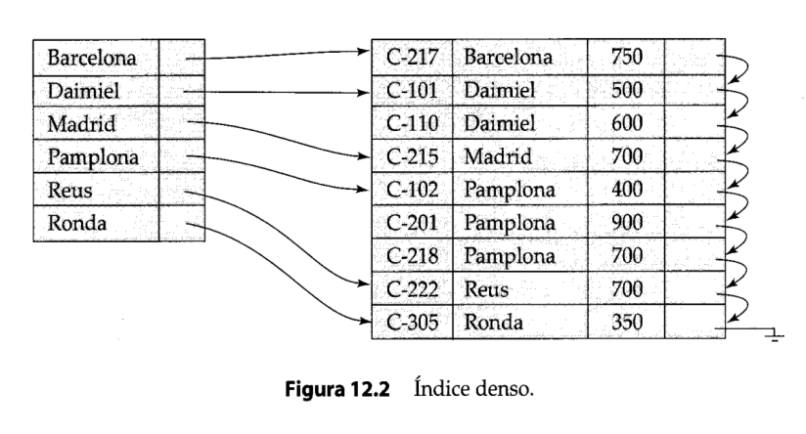

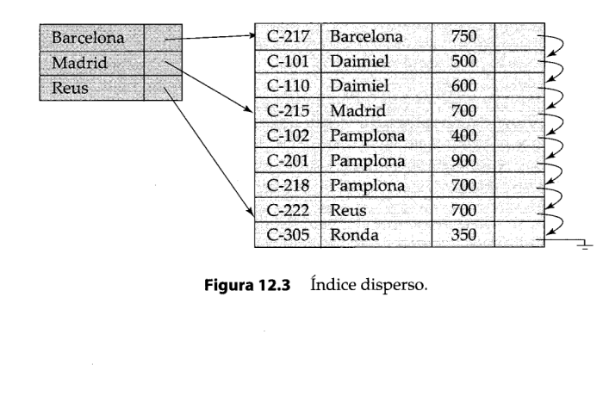**Indice Disperso**

* Sólo se crea un registro índice para algunos de los valores. Al igual que en los índices densos, cada registro índice contiene un valor de la clave de búsqueda y un puntero al primer registro con ese valor de la clave. Para localizar un registro se busca la entrada del índice con el valor más grande que sea menor o igual que el valor que se está buscando. Se empieza por el registro apuntado por esa entrada del índice y se continúa con los punteros del archivo hasta encontrar el registro deseado.